Домашнее задание №13
Павлов Е.И.
гр. Д01-119, 2025-2026 г.
- Понижающий преобразователь 12 В — 10В

Микросхема MC34063: https://static.chipdip.ru/lib/400/DOC047400037.pdf
За основу берём схему из раздела 6 Typical application circuit, Step-down converter
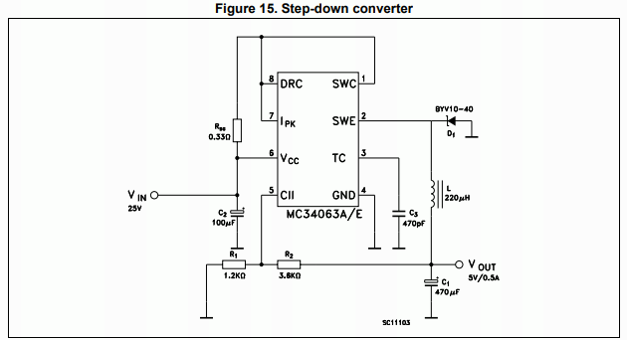
Рис. 1. Исходная схема преобразователя от производителя микросхемы STMicroelectronics
Адаптация к условиям задачи:
1. Коэффициент заполнения
Расчёт согласно стр.13/23, табл.12 спецификации, Calculation для исходных данных
(Vin = 5 В; Vout = 10 В; Vf(1N5819) = 0,45 В; Vsw(sat) = 1 В для Ice -> Ipk(max) = 1.5 А):
ton/toff = (Vout + Vf) / (Vin — Vout – Vsw(sat)) = (10 + 0.45) / (12 – 10 – 1) = 3.48
η = (ton/toff)/(1+ton/toff) = 3.48 / (1 + 3.48) = 0.78 = 78%

2. Частота
Зададимся частотой переключения f = 40кГц, тогда T = 1/f = 1 / 40 000 = 25 мкс.
ton = η * T = 0,78 * 25 = 19,4 мкс.
Ct = 4.5 * 10e-5 * ton = 4,5 * 10e-5 * 19,4 = 92,7 * 10e-6 * 10e-5 = 874 пФ (стр.13/23, табл.12 спецификации, Calculation), примем Ct = 1 мкФ.

3. Выходной ток Iout
Проверим допустимый выходной ток для Vout = 10 В определим Rsc:
Определим максимальный Ipk(switch) из условия рассеивания допустимой мощности, для корпуса DIP-8 Ptot = 1.25 Вт (табл.3 спецификации Absolute maximum ratings).
Ptot = Ipk(switch)p * Vsw(sat) * η =>
Ipk(switch)p = Ptot / (Vsw(sat) * η) = 1,25 / (1 * 0,78) = 1,6 А > Isw = 1,5 А (табл.3 спецификации Absolute maximum ratings): Ipk(switch)max = 1,5 А.
Сопротивление резистора цепи ограничения тока (шунта) при напряжении срабатывания ограничителя Vipk(sense) = 300 мВ (табл. 5 технической спецификации, Oscillator):
Rsc = Vipk(sense) / Ipk(switch)max = 0,3 / 1,5 = 0,2 Ом, (стр.13/23, табл.12 спецификации, Calculation), для обеспечения запаса примем
Rsc = 0,22 Ом -> Ipk(switch) = Vipk(sense) / Rsc = 0,3 / 0,22 = 1,36 А
Из выражения Ipk(switch) = 2 * Iout(max) (стр.13/23, табл.12 спецификации, Calculation):
Iout(max) = Ipk(switch) / 2 = 1,36 / 2 = 0,68 А

4. Индуктивность L1
Принимаем L1 = 330 мкГн из набора, проверка (стр.13/23, табл.12 спецификации, Calculation):
L1min=(Vin – Vsw(sat) – Vout) * ton / Ipk(switch) = (12 – 1 – 10) * 19,4 / 1,36 = 14,3 мкГн < L1

5. Задающий делитель напряжения
для формирования контрольного напряжения Vth = 1,25 В.
Зададимся величиной нижнего плеча R1 = 1,2 кОм тогда:
R2 = (Vout – Vth) / Vth * R1 = (10 – 1,25) / 1,25 = 7 кОм, примем R2 = 6.8 кОм

6. Выходной конденсатор Co
В задании величина допустимых пульсаций выходного напряжения не установлена, поэтому применяем конденсатор 220 мкФ, 16 В.
Оценим результирующий уровень пульсаций при максимальном выходном токе (Vout = 10 В, Iout = 0.68 A):
Vripple(p-p) = Iout * ton / Co = 0,68 * 19,4 / 220 = 0,059 В = 59 мВ.

Рис. 2. Схема преобразователя 12 – 10 В после адаптации
- Питание логической части устройства
Для получения напряжения +5 В питания логической части устройства применяется стабилизатор LM7805 с фиксированным напряжением стабилизации.
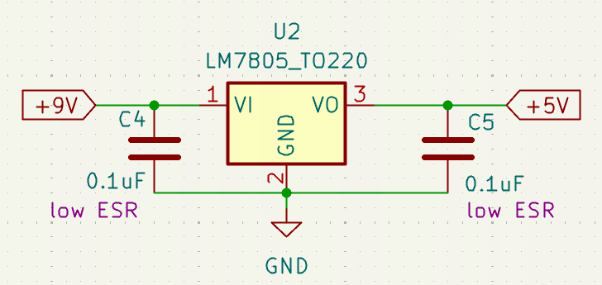
Рис. 3. Схема стабилизатора 5 В
- Генератор импульсов
В качестве генератора импульсом применим схему на базе таймера NE555 с регулировкой частоты.

Рис. 3. Схема генератора импульсов c делителем согласования уровней 8.5 В – 5 В
Расчётный диапазон частот при C6 = 10 мкФ, R5 = 22кОм и диапазоне регулировки сопротивления заряда-разряда RV1 = 0…100 кОм (влиянием токоограничивающего резистора R6 = 100 Ом пренебрежём):
f = 1,44 / ( С6 * (R5 + 2*(RV1) ) = 1,44 / ( 10e-6 * (22 000 + 2*0…100 000) ) = 6,5…0,65 Гц
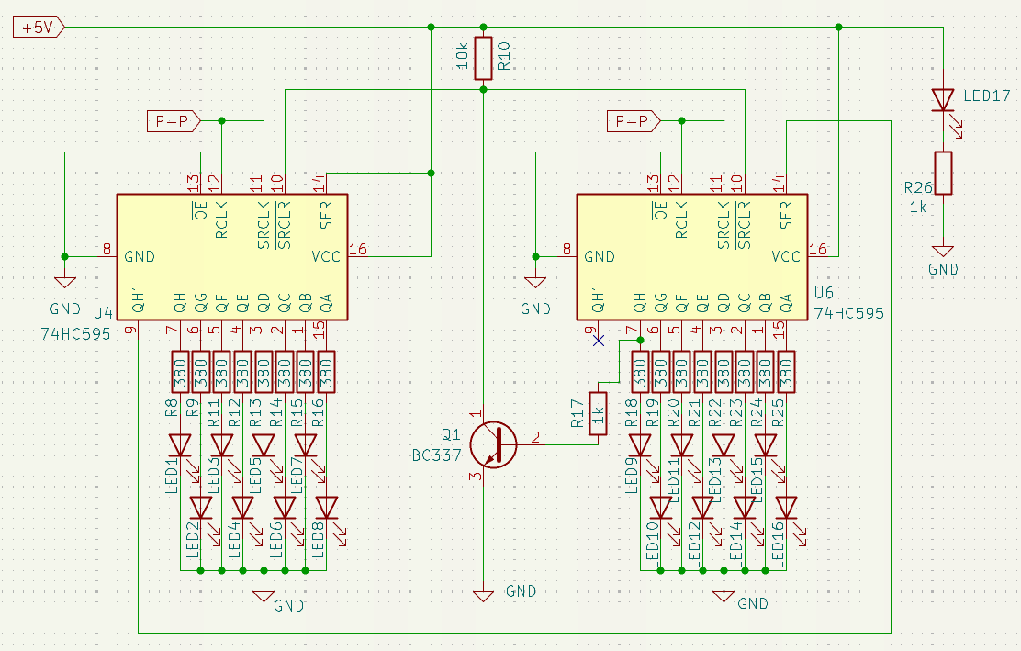
Рис. 4. Схема переключения светодиодов
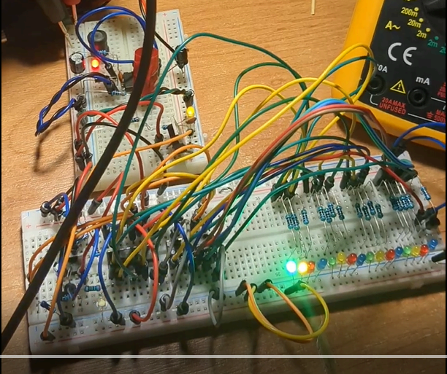
Рис. 5. Устройство, смонтированное на макетной плате
Более подробно работа устройства показана на приложенном видео.

Моделирование устройства

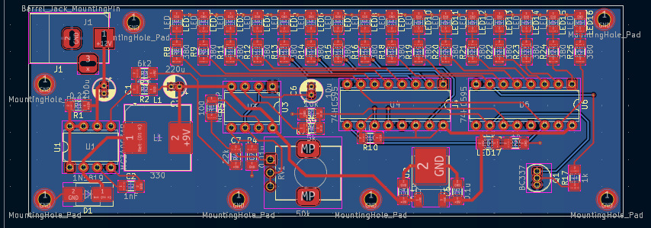
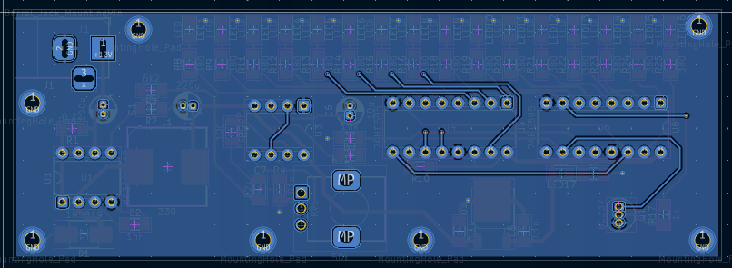
Рис. 7. Трассировка печатной платы
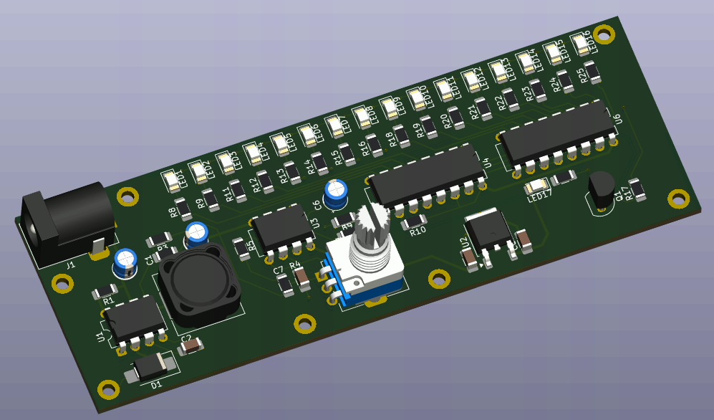
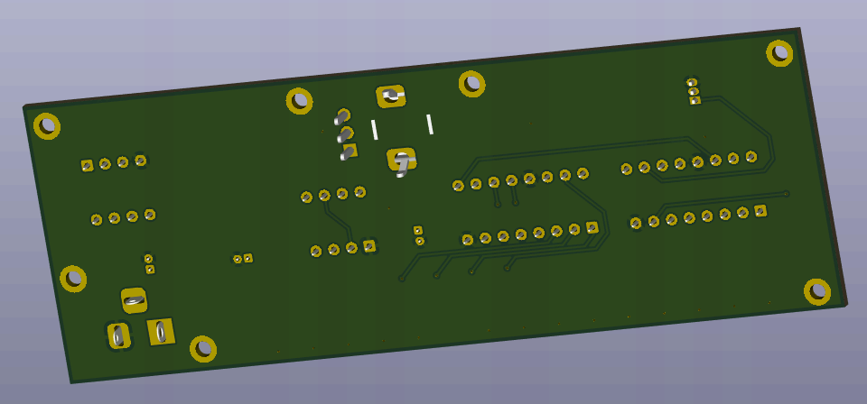
Рис. 8. Внешний вид печатной платы (моделирование)

